Күні: | Мектеп/МҰ:
Тобы: Мектепалды даярлық тобы | Сынып жетекші:
Ұйымдастырылған оқу іс – әрекет түрі: Әдептілік әлемінде (Вариативтік компонент)
Тақырыбы: «Әдеп – әдемі сөз»
Мақсаты | - балалардың бойында адамгершілік, әдептілік, қарапайымдылық, кішіпейілділік, жаман әдеттерден аулақ болатын қасиеттерін қалыптастыру.  - адам бойындағы жақсы мен жаман  қасиеттерді ажырата білуге үйрету.  - балаларды үлкендерді сыйлай білуге, кішіге қамқор болуға үйрету, алған білімдерін тереңдету.
Әдіс – тәсілі | сұрақ – жауап, түсіндіру, сахналау, ойын, ой бөлісу.
Көрнекілігі | интерактивті тақта, ертегі кейіпкерлерінің атрибуттары (аю, қоян), бейнеролик, слайд, гүл суреті, ойын тапсырмалары.
Сөздік жұмыс | Сәлеметсіз бе, сау болыңыз, кешіріңіз, өтінемін, қайырлы таң, қайырлы түн.
Пән аралық байланыс | Сөйлеуді дамыту, көркем әдебиет, драма, қарапайым математикалық түсініктерін қалыптастыру.
Билингвалды компонент | Сәлеметсіз бе – здравствуйте – good morning,  cау болыңыз – досвиданье – good bye, кешіріңіз – извините – sorry.
Іс – әрекет түрі | Тәрбиешінің әс – әрекеті | Баланың іс - әрекеті
Мотивациялық қозғаушы | Шаттық шеңбері.  Ән «Не деу керек?»  – Балалар, енді өздеріңнің есімдеріңнің бірінші әрпіне сәйкес келетіндей, әдептілік мінез – құлық көрсеткіштеріне байланысты өздеріңді таныстырып өтіңдер.  Мысалы: жайдарлы Жансая, ақжарқын Арайлым т.б.  – Өте жақсы, әдепті болу – әр баланың міндеті. Әдептілік адамның ең жақсы қасиеті. Әдепті бала болашақта өзінің жақсы азамат екенін дәлелдеп, аңсаған арманына жетеді. | Балалардың жауабы тыңдалады  Сұраққа жауап береді.
Ұйымдыстыру – ізденушілік | Ертегі «Аю мен қоян»  Ертегі мазмұны бойынша сұрақ – жауап. (https://www.youtube.com/results?search_query=%D0%90%D1%8E+%D0%BC%D0%B5%D0%BD+%D2%9B%D0%BE%D1%8F%D0%BD)  – Аюдың іс – әрекеті дұрыс па? Не себепті?  – Қояндар қандай амал тауып алады?  – Аюды қалай сипаттайсыңдар? Ол қандай?  – Ал қоянды қалай сипаттайсыңдар? Ол қандай?  «Тыңда және қайтала!»  Слайдтағы суреттерді тамашалап, берілген сұрақтарға жауап береді.  - Бұл тамашалаған суреттерді сендер қалай түсінесіңдер?  - Бұлар қандай қасиеттерге жатады?  - «Әдептілік» сөзін қалай түсіндірер едіңдер?  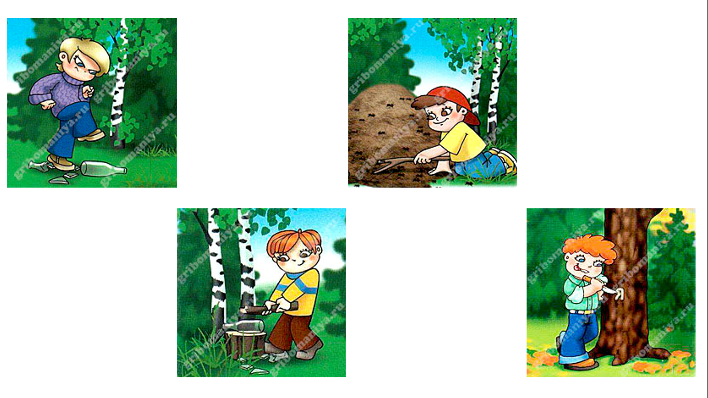  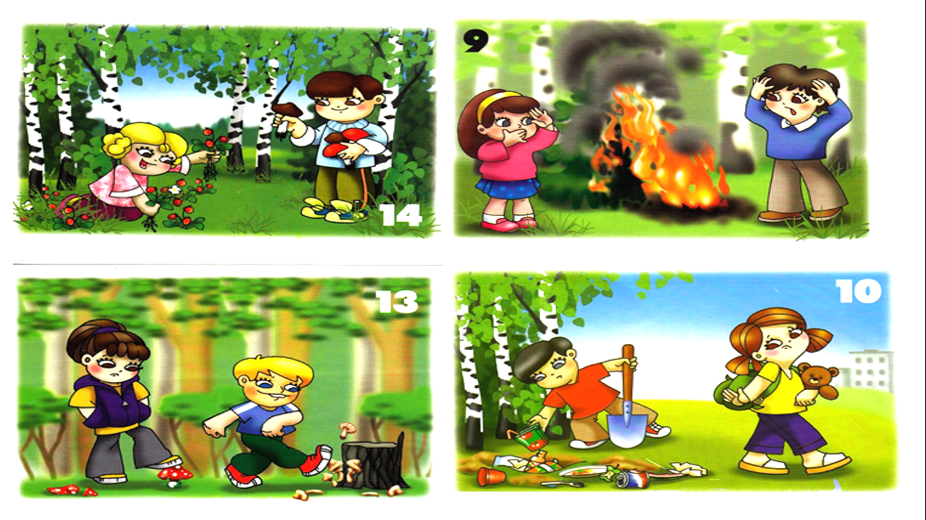  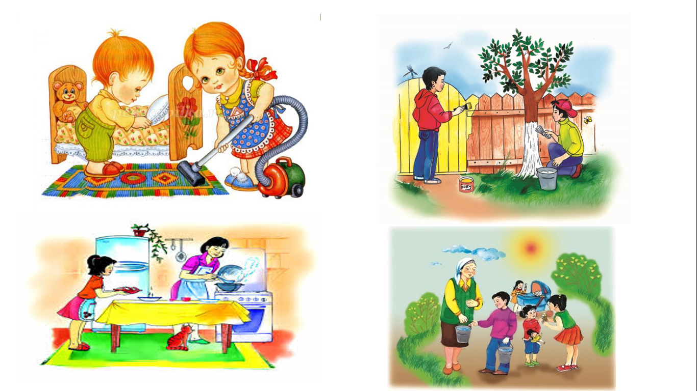  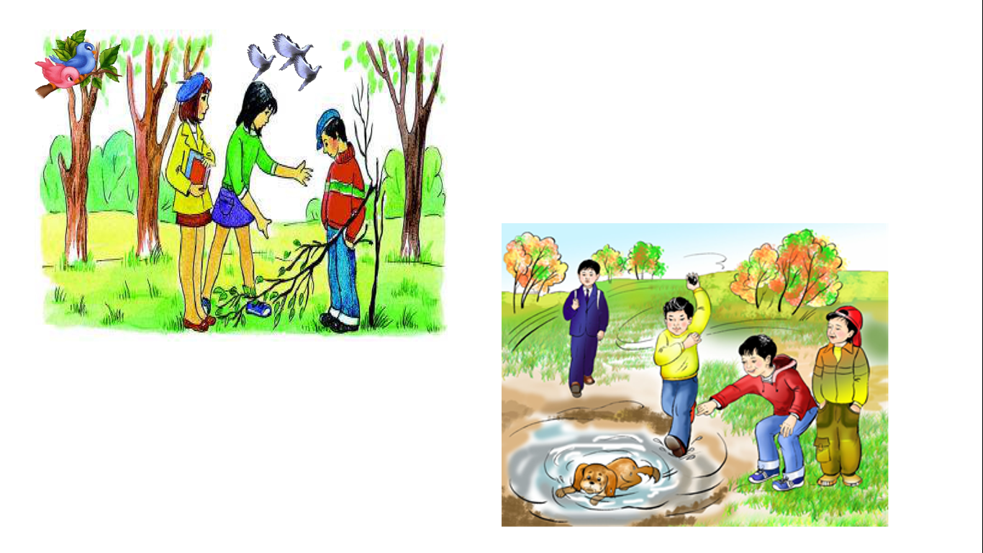  Пікір – талас:  1 – бала:  – Әдептілік – әдемілік. Әдепті адам әдемі. Ол өзінің дұрыс киінуі, сыпайы сәлемдесуі, өзін - өзі күте білуімен әдемі.  2 – бала:  – Әдемі адамның бәрі әдепті бола ма? Әдептілік дегеніміз - өзін - өзі кез келген ортада ұстай білу. Ол әдемі болмаса да, өзін - өзі ұстай білсе - әдепті.  3 – бала:  Үлкен кісілерге «Ассалаумағалейкүм» деп амандасып, амандығын, денсаулығын сұрау парыз. Дұрыс амандасудың адамгершілік, иимандылық мәні бар.  4 – бала:  Дұрыс тамақтану, мезгілімен ұйықтау, әке мен ананы сыйлау – халықтық әдеп. Біз осы нәрселерді, ұлттық әдепті қорғай білуіміз керек.  5 – бала:  Сәлемдескенде, сәлем бергенде, әркім дауыстың дабырламауына, үнінің үйлесімділігіне, яғни дауыс ырғағына ерекше көңіл аударып, салмақпен, әдеппен сөйлеуге міндетті. Сөз басы сәлем дегеніміз осы.  «Қалпақтар» ойыны  Балаларға қалпақтарының түсіне қарай тапсырмалар беру (көк, сары).  Көк түсті қалпақтар - әдептілік туралы тыйым сөздер айтады:  1. Үлкен кісімен сөйлескенде қолыңды қалтаға салып тұрма,  2. Үлкен кісімен сәлемдескенде қолыңды бұрын ұсынба,  3. Біреумен сөйлескенде бетіне қадала қарап, тақалып тұрма, ыржалақтап күле берме, немесе мөлиіп тұрма.  4. Біреудің дүниесіне таңдана қызығып, тесіле қарама.  5. Біреудің дүниесін өз бетіңмен аударыстырып, ақтарма.  6. Ата-анаңның бетінен алма.  7. Үйде отырып ысқырма.  8. Біреумен сөйлескенде керексіз нәрсені қазбалап сұрай берме  9. Әркімді бір кекетіп , мұқатпа.  10. Тамақ ішкенде ашкөзденіп, қомағайланып кетпе.  Сары түсті қалпақтар – «Сөйлемді жалғастыр» ойыны: «Не істеу керек?»  - Үлкен кісіні.......................(сыйлау керек.)  - Үлкеннің тілін...................(алу керек.)  - Үлкендерге..........................(сәлем беру керек.)  - Кішілерді..............................(қамқорлау керек.)  - Оқу құралдарын.................. (күтіп ұстау керек.)  «Керісінше» ойыны  – Балалар, мынау сиқырлы гүл, бірақ абайсызда оның күлтелерін шашып алдым. Гүлдің күлтелерін жинау керек. Ол үшін мен жағымсыз сөздер айтам, ал сендер соған қарама – қайшы жағымды сөздерді айтуларың керек. Егер біз сөздерді дұрыс тапсақ, бізде әдемі сиқырлы гүл пайда болады.  әлсіз – күшті  жаман – жақсы  жалқау – еңбекқор  ұқыпсыз – ұқыпты  ақымақ – ақылды  көңілсіз – көңілді  әдепсіз – әдепті  Мұғалім гүлді оңға қаратып қояды, сонда схема пайда болады.  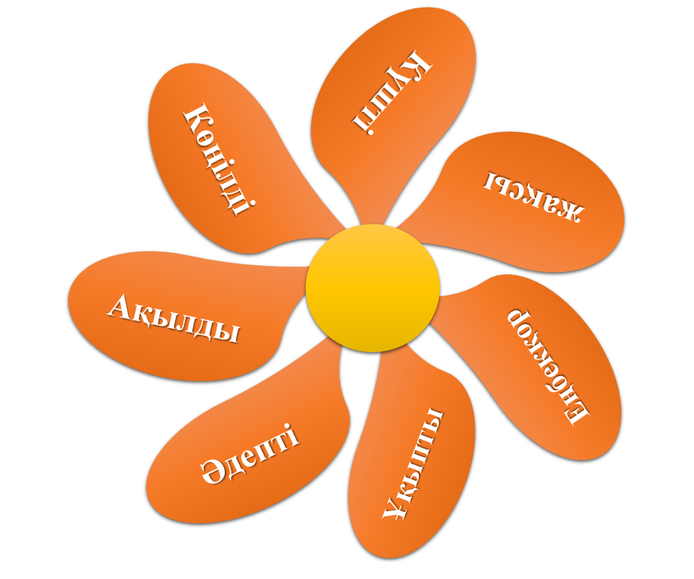  Шығармашылық жұмысы.  Балаларға «Әдептілік гүлін» салуға ұсыныс тастау.  - Гүлдің қанша күлтелері бар?  - Олардың түсі қандай?  - Ендеше жұмысымызды бастаймыз. | Бейнеролик көріп, сұрақтарға жауап береді. Жауаптары тыңдалады  Сиқырлы гүлдің күлтелерін жинайды  «Әдептілік гүлін» түрлі түсті қарындаштармен салу
Қорытынды | - Балалар, біз бүгінгі оқу іс - әрекетімізде әдептілік, сыпайылық жайлы сөйлестік. Әдепті, сыпайы балалар айналасындағыларға жағымды, сүйкімді екенін түсіндік. Әрдайым әдепті, сыпайы болуға, кездескен адамдармен амандасуды, кешірім сұрауды, өтінемін деген жылы сөздерді үнемі айтуға үйрендік. Жақсы мен жаман әдет қалыптарды ажыратуды, жақын адамдарға қамқорлық, оларға көмек көрсету дағдыларын үйрендік.  Дидактикалық ойын  «Әдепті сөздер»  - Балалар, өздеріңнің салған әдептілік гүлдеріңді бір бірлерімізге сыпайы сөздерді айту арқылы сыйлайықшы.  Балаларды мақтап, мадақтау.  Балалар шеңберге тұрып, ән айтады. Өздерінің есімдерін бірінші әріптеріне сәйкес әдептілік мінез – құлықтарының көрсеткіштеріне байланысты таныстырып өтті.  Баллар үш түрлі түсті қалпақтарын киіп, орындарына отырды.  Балалар ертегі қойылымын тамашалап, мазмұны бойынша сұрақтарға жауап берді.  Балалар әдептілік туралы өз ой – пікірлерін айтып шықты.  Көк түсті қалпақтар киген топ әдептілік туралы тыйым сөздер айтып шықты.  Сары түсті қалпақтар киген топтың балалары «Сөйлемді жалғастыр» ойынына қатысты.  Жағымсыз сөздерге қарама – қайшы жағымды сөздерді дұрыс айтып, гүлдің күлтелерін құрастырып шықты.  Балалар ұсынысқа қуана келісіп, «Әдептілік гүлінің» суретін салды.  Салған суреттерін келген қонақтарға сыпайы сөздерді айту арқылы сыйлады. | Қорыту жасау

